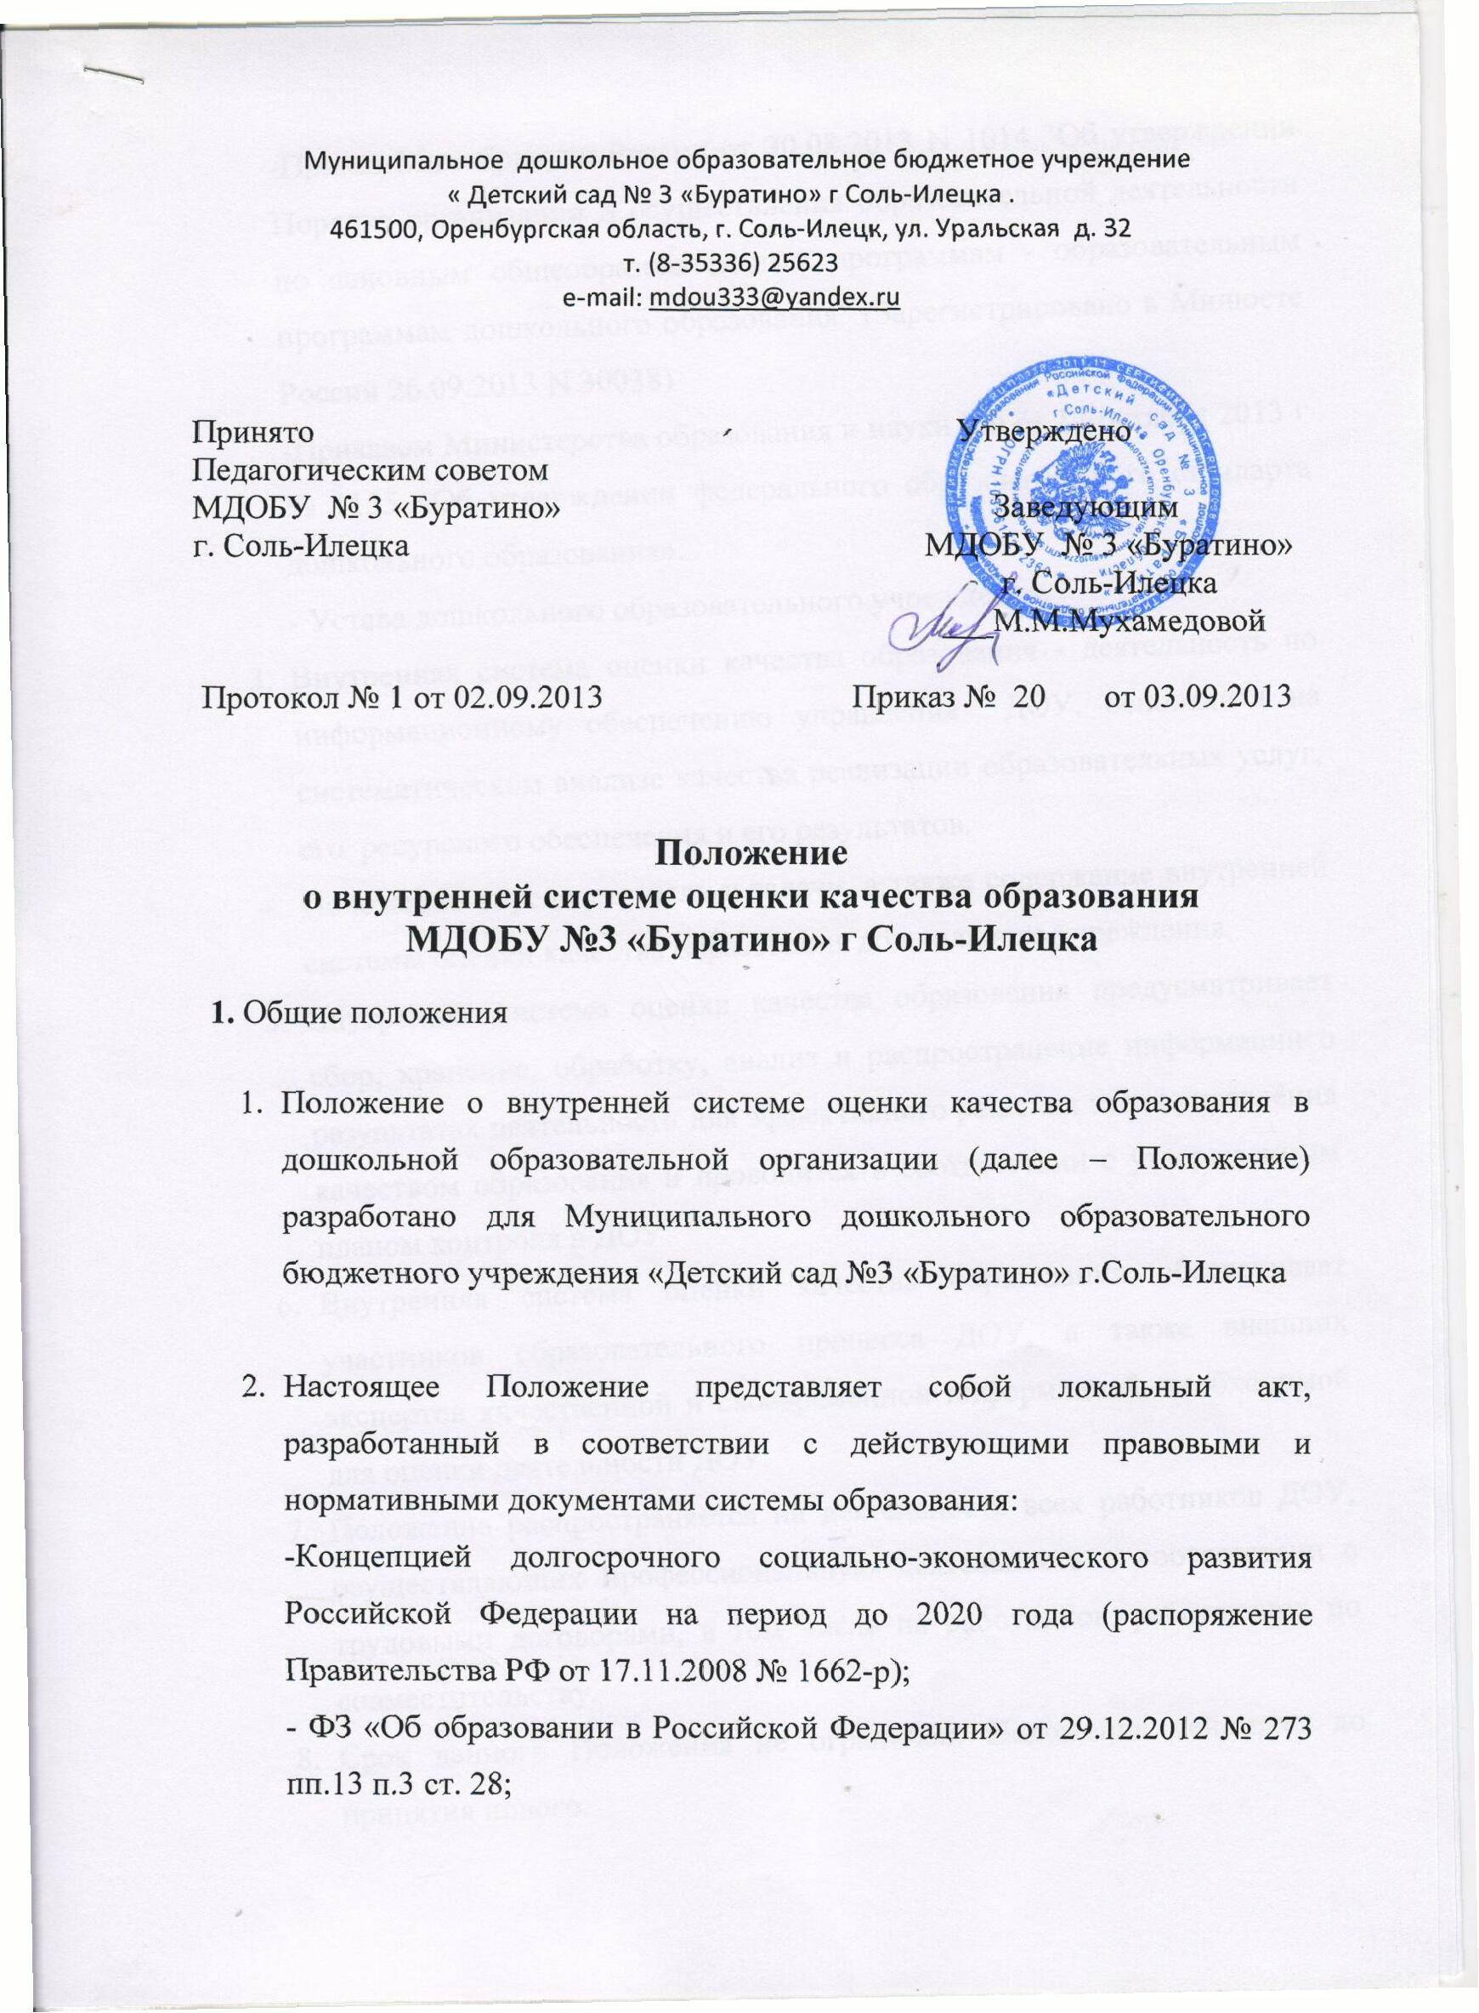

Муниципальное дошкольное образовательное бюджетное учреждение
« Детский сад № 3 «Буратино» г Соль-Илецка .
461500, Оренбургская область, г. Соль-Илецк, ул. Уральская д. 32
т. (8-35336) 25623
e-mail: mdou333@yandex.ru

Принято Утверждено
Педагогическим советом
МДОБУ № 3 «Буратино» Заведующим
г. Соль-Илецка МДОБУ № 3 «Буратино»
г. Соль-Илецка
___М.М.Мухамедовой

Протокол № 1 от 02.09.2013 Приказ № 20 от 03.09.2013

Положение
о внутренней системе оценки качества образования
МДОБУ №3 «Буратино» г Соль-Илецка
1. Общие положения
- Положение о внутренней системе оценки качества образования в дошкольной образовательной организации (далее – Положение) разработано для Муниципального дошкольного образовательного бюджетного учреждения «Детский сад №3 «Буратино» г.Соль-Илецка

- Настоящее Положение представляет собой локальный акт, разработанный в соответствии с действующими правовыми и нормативными документами системы образования:
-Концепцией долгосрочного социально-экономического развития Российской Федерации на период до 2020 года (распоряжение Правительства РФ от 17.11.2008 № 1662-р);
- ФЗ «Об образовании в Российской Федерации» от 29.12.2012 № 273 пп.13 п.3 ст. 28;
-Приказ Минобрнауки России от 30.08.2013 N 1014 "Об утверждении Порядка организации и осуществления образовательной деятельности по основным общеобразовательным программам - образовательным программам дошкольного образования" (Зарегистрировано в Минюсте России 26.09.2013 N 30038)
-Приказом Министерства образования и науки РФ от 17 октября 2013 г № 1155 «Об утверждении федерального образовательного стандарта дошкольного образования».
- Устава дошкольного образовательного учреждения.
- Внутренняя система оценки качества образования - деятельность по информационному обеспечению управления ДОУ, основанная на систематическом анализе качества реализации образовательных услуг, его ресурсного обеспечения и его результатов.
- Положение определяет цель и задачи, а также содержание внутренней системы оценки качества образования дошкольного учреждения.
- Внутренняя система оценки качества образования предусматривает сбор, хранение, обработку, анализ и распространение информации о результатах деятельности для эффективного решения задач управления качеством образования и проводится в соответствии с утвержденным планом контроля в ДОУ.
- Внутренняя система оценки качества образования обеспечивает участников образовательного процесса ДОУ, а также внешних экспертов качественной и своевременной информацией, необходимой для оценки деятельности ДОУ.
- Положение распространяется на деятельность всех работников ДОУ, осуществляющих профессиональную деятельность в соответствии с трудовыми договорами, в том числе на работников, работающих по совместительству.
- Срок данного Положения не ограничен. Положение действует до принятия нового.
2. Цели, задачи, функции и принципы внутренней системы оценки качества образования в ДОУ
2.1. Цель внутренней системы оценки качества образования – систематический анализ качества реализации образовательного процесса, его ресурсного обеспечения и его результатов в соответствии с федеральным государственным образовательным стандартом дошкольного образования; принятия обоснованных и своевременных управленческих решений, направленных на повышение качества образовательного процесса и образовательного результата.

2.2. Задачи внутренней системы оценки качества образования:
- формирование единой системы диагностики и контроля состояния образования, обеспечивающей определение факторов и своевременное выявление изменений, влияющих на качество образования в ДОО;
- получение объективной информации о функционировании и развитии системы образования в ДОУ, тенденциях его изменения и причинах, влияющих на его уровень;
- предоставления всем участникам образовательного процесса и общественности достоверной информации о качестве образования;
- принятие обоснованных и своевременных управленческих решений по совершенствованию образования и повышение уровня информированности потребителей образовательных услуг при принятии таких решений;
- прогнозирование развития образовательной системы ДОУ.
2.3. Основные принципы внутренней системы оценки качества образования:
- целостность (создание единой системы оценки качества образования);
- оперативность (своевременной сбор и анализ информации);
- информационная открытость (доступность информации для участников
образовательного процесса);
- объективность (достоверность предоставляемой информации);
- соблюдение морально-этических норм при проведении процедур оценки качества образования;
- принцип рефлексивности (повышение потенциала внутренней оценки, самооценки, самоанализа каждого педагога).

2.4.Функции внутренней системы оценки качества образования: -информационно-аналитическая (сбор, обработка и хранение информации о результатах деятельности ДОУ в соответствии с муниципальным заданием, а также показателями и индикаторами Программы развития ДОУ);
- контрольно-диагностическая (проведение сравнительного анализа полученной информации);
коррективно-регулятивная (выявление отрицательных изменений, происходящих в образовательном процессе, развитие положительных тенденций, корректировка планов работы, определение перспектив развития).
- оформление и представление информации о состоянии и динамике качества образования.
3. Содержание внутренней системы оценки качества образования в ДОУ

3.1. Предметом внутренней системы оценки качества образования являются:
¬качество условий, обеспечивающих образовательный процесс.
¬качество реализации образовательных услуг;
¬качество образовательных результатов.
3.2. Содержание процедуры оценки условий, обеспечивающих образовательный процесс:
- психолого-педагогические;
- кадровые;
- материально-технические;
- финансовые;
- развивающая предметно-пространственная среда;
- общественно-государственное управление;
- нормативно-правовое обеспечение.

3.3. Содержание процедуры оценки качества реализации образовательных услуг:
- основные образовательные программы (соответствие требованиям ФГОС и контингенту воспитанников);
- обеспеченность методическими пособиями и учебно-справочной литературой, а также электронными образовательными ресурсами;
- оценку рациональности выбора рабочих программ и технологий;
- оценку открытости дошкольного учреждения для родителей и общественных организаций;
- участие в профессиональных конкурсах разного уровня;
-удовлетворение потребности семьи и ребенка в услугах дошкольного образовательного учреждения
3.4. Содержание процедуры оценки качества образовательных результатов:
- результаты здоровья и физического развития воспитанников по итогам медосмотра и диспансеризации;
- удовлетворенность родителей (законных представителей) качеством образовательных результатов.
- наличие в ДОУ системы комплексной психолого-педагогического диагностики, отражающей динамику развития детей.

4. Периодичность процедуры оценки проведения внутренней системы оценки качества образования
4.1. Периодичность проведения внутренней системы оценки качества образования отражается в образовательной программе и годовом плане работы ДОУ и доводится до всех участников образовательного процесса.
4.2. Методы оценки
- наблюдение;
-исследование предметно развивающей среды,
- анализ планирования,
- анализ результатов диагностики.
- анализ условий, обеспечивающих максимальное удовлетворение запросов родителей воспитанников;
- анкетирование;
- собеседование.

5. Этапы оценки
5.1. Подготовительный (Анализ имеющихся данных, условий и факторов, постановка цели, определение объекта, установление сроков, изучение необходимых материалов, разработка инструкций и инструментария, создание технологического пакета).
5.2. Организационный (Проведение организационных совещаний, распределение обязанностей между специалистами, консультации по ознакомлению с содержанием технологического пакета).
5.3. Диагностический (Сбор информации по интересующей проблеме, изучение документации, наблюдение, тестирование, беседы с детьми, выполнение диагностических заданий, использование социологических методов (контрольные срезы, хронометраж, интервьюирование, анкетирование, собеседование) и сопоставление результатов с примерными типологическими характеристиками воспитанников, определение состава дифференцированных подгрупп с низким, средним, и высоким уровнями освоения образовательных областей).
5.4. Аналитический (Систематизация, обработка и анализ полученной информации, сопоставление результатов, формулирование выводов. Написание аналитической справки по группам).
5.5. Итоговый (Составление прогнозов, составление образовательных маршрутов (воспитатель и специалисты), выработка предложений и рекомендаций для принятия управленческого решения, определение сроков выполнения рекомендаций).

6. Итоги внутренней системы оценки качества образования
6.1. Итоги внутренней оценки системы качества образования в ДОУ оформляются в схемах, графиках, таблицах, диаграммах, отражаются в справочно-аналитических материалах.

6.2. Результаты анализа данных внутренней системы оценки качества образования являются документальной основой для издания приказов, принятия управленческих решений, для составления ежегодного отчета ДОУ о результатах самооценки деятельности.
6.3. Результаты анализа данных внутренней системы оценки качества образования публикуются на сайте ДОУ.

